WOWItemMaker使用说明

目录
1.概述 3
2.连接数据库 3
2.1如何获取用户名和密码 3
2.2选择数据库 4
3.物品管理 4
3.1添加物品 4
3.2修改物品 4
3.3删除物品 5
3.4搜索物品 5
4.数据库相关功能 5
4.1物品问号补丁生成工具（1.60版本新增功能） 5
5.常见问题 5
5.1添加/修改/删除物品后，为何没有生效？ 5
5.2为什么无法连接数据库？ 6
5.3wowitemmaker无法运行？ 6
5.4装备自制武器后无法使用近战技能？ 6
5.5客户端/服务端升级后，问号补丁出现问题 6

1.概述
WOWItemMaker是一个管理数据库中物品信息的程序。

2.连接数据库
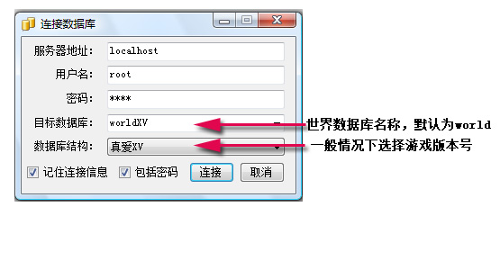

2.1如何获取用户名和密码
在服务端根目录找到配置文件（扩展名为.conf），使用记事本打开，搜索以下任意一行文本内容：
LoginDatabaseInfo
WorldDatabaseInfo
CharacterDatabaseInfo
应找到如下图格式文本内容
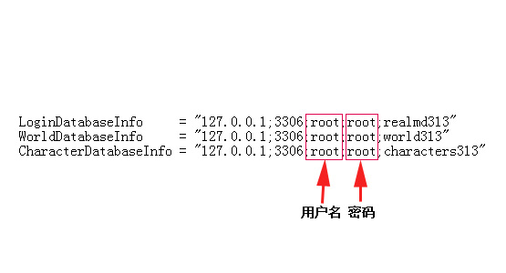
如果您无法找到配置文件，建议到当前服务端论坛求助，因为不同的服务端配置文件名称或路径可能不同。

2.2选择数据库
填写用户名和密码之后，展开目标数据库下拉菜单，稍等片刻会看到所有数据库名称列表，选择world或mangos（或相似名称）。建议直接在配置文件中获取数据库名称
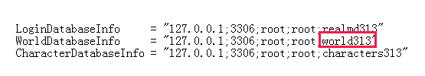

3.物品管理

3.1添加物品
更改物品属性，注意物品ID是唯一的，不能重复，所以自制物品最好取大点的数值，比如从100000开始。点击左下角创建物品标签中的“写入数据库”按钮将信息添加到数据库。

注：如需查找物品模型ID，请使用物品搜索功能

3.2修改物品
如果需要在原物品属性上进行修改，就先填写物品ID，然后点击左下角编辑物品标签中的“读取物品”按钮读取物品信息，然后进行修改，最后点击“编辑物品”按钮保存物品信息。如果想使用现有信息覆盖原有物品属性，直接填写物品ID然后点击“编辑物品”按钮。

3.3删除物品
首先填写物品ID，然后点击左下角删除物品标签中的“删除”按钮。

3.4搜索物品
点击左下角数据库标签中的“物品搜索”按钮，打开物品搜索窗口，填写物品名称，如果不选中“全字匹配”选项，将最大程度匹配关键字。

4.数据库相关功能

4.1物品问号补丁生成工具（1.60版本新增功能）
该工具能快捷地制作客户端补丁，完美解决物品问号问题及相关问题（自制武器无法使用技能、自制物品无法附魔等等）

点击左下角数据库标签中的“问号补丁”按钮，打开问号补丁生成工具窗口，选择文件保存位置（默认程序根目录），点击“开始”按钮，制作完毕后弹出成功对话框。这时将生成的文件放入客户端Data\zhTW目录内，更改文件名称的数字，使该文件名称与其他文件名称不重复。注意：文件名只能更改数字，其他部分不得更改！如：patch-zhTW-6.MPQ、patch-zhTW-7.MPQ.、patch-zhTW-8.MPQ…patch-zhTW-n.MPQ

该功能在台服3.35测试通过，国服3.13需要使用特殊登录器才可使用，具体方法请参考猫扑网站wow模型区改模型后登陆游戏方法。

注：该功能仅根据当前数据库中物品信息制作补丁，不能通用，在修改物品信息后也需要重新制作补丁。

5.常见问题

5.1添加/修改/删除物品后，为何没有生效？
修改物品信息之后，必须重新启动服务端才能生效（无需重启数据库）。

5.2为什么无法连接数据库？
造成此问题的原因有很多，请尝试排除以下问题：

1没有运行数据库服务。
打开windows任务管理器，切换到进程标签，寻找mysqld-nt.exe，如果没有则说明数据库服务没有启动。
2用户名/密码/目标数据库错误
使用2.1节介绍的方法获取连接信息。
3wowitemmaker版本过低
很抱歉，由于我的失误，导致wowitemmaker1.32以下版本均无法连接数据库。1.53以下版本不支持win7操作系统。下载最新的wowitemmaker即可解决。
4防火墙
防火墙只会拦截远程连接，单机用户不受影响，如果需要远程连接数据库，首先设置防火墙允许3306端口连接，再使用数据库管理软件，修改mysql数据库user表Host字段为%（允许所有IP连接）或IP地址。

5.3wowitemmaker无法运行？
确保本机已安装Microsoft .NET framework 3.5，下载地址：
http://www.microsoft.com/Downloads/details.aspx?familyid=333325FD-AE52-4E35-B531-508D977D32A6&displaylang=zh-cn

5.4装备自制武器后无法使用近战技能？
从3.13开始，自制武器无法使用近战技能，必须使用物品问号补丁才能解决。Wowitemmaker1.60加入了制作物品问号补丁工具，可方便快捷地解决物品问号问题。转到4.1节查看使用说明。

5.5客户端/服务端升级后，问号补丁出现问题
请先尝试从服务端DBC目录复制Item.dbc文件到软件Data目录下，再重新生成问号补丁，如果问题无法解决，请联系作者以便及时修复该问题。

